滚动条样式调整代码

IE浏览器样式设置：

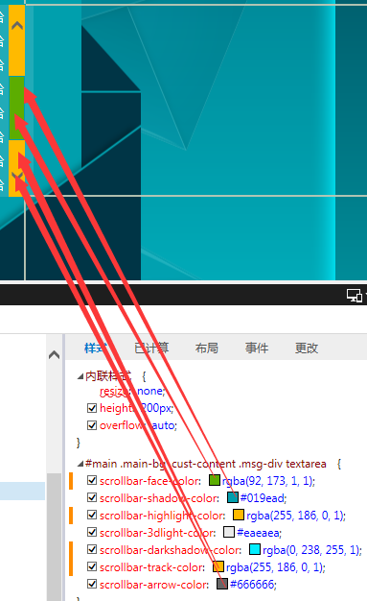

谷歌浏览器样式设置：

 滚动条的轨道：

#main .main-bg .cust-content .msg-div textarea::-webkit-scrollbar-track {

/\*width: 12px;\*/

background-color: #019ead;

}

整体滚动条样式，影响不大：

#main .main-bg .cust-content .msg-div textarea::-webkit-scrollbar {

/\*width: 12px;\*/

background-color: #019ead;

}

滚动条里面的小方块，能向上向下移动：

#main .main-bg .cust-content .msg-div textarea::-webkit-scrollbar-thumb {

border-radius: 2px;

/\*-webkit-box-shadow: inset 0 0 6px rgba(0,0,0,.3);\*/

background-color: #003546;

}

滚动条的轨道的两端按钮，允许通过点击微调小方块的位置：

#main .main-bg .cust-content .msg-div textarea::-webkit-scrollbar-button {

/\*border-radius: 12px;\*/

background-color: #147f90;

}